|  |
| --- |
| **INWENTARYZACJA BUDOWLANA**  DLA POTRZEB PROJEKTU ARCHITEKTONICZNO-BUDOWLANEGO WYMIANY POKRYCIA  DACHOWEGO WRAZ Z MONTAŻEM WENTYLACJI MECHANICZNEJ W KOŚCIELE  POD WEZWANIEM ŚW. ROCHA W NOWYM TARGU  DZ. NR 118, OBRĘB 0008 NOWY TARG, GM. STARY TARG |

# PODSTAWA OPRACOWANIA

Inwentaryzacja budowlana została wykonana na podstawie:  
- wizji lokalnej wraz z oględzinami przedmiotowego budynku;  
- pomiarów;  
- bezpośrednich ustaleń ze zleceniodawcą;  
- dokumentacji fotograficznej w zakresie wynikającym z potrzeb;  
- dokumentacji archiwalnej;  
- opinii konserwatorskiej.

# PRZEDMIOT OPRACOWANIA

Przedmiotem opracowania jest inwentaryzacja budowlana budynku Kościoła pod wezwaniem św. Rocha w Nowym Targu. Budynek zlokalizowany jest na dz. nr 118 w miejscowości Nowy Targ w gminie Stary Targ.

# INWESTOR

Parafia św. Szymona i Judy Tadeusza w Starym Targu  
ul. Główna 10  
82-410 Stary Targ

# OGÓLNA CHARAKTERYSTYKA I RYS HISTORYCZNY

Przedmiotowy budynek został wzniesiony w XIV wieku. Prawdopodobnie początkowo kościół nie posiadał wieży, a obecna murowana została wykonana po rozbiórce drewnianej w XIX wieku. Budynek pozostał nienaruszony podczas II wojny światowej. Wokół kościoła na działce nr 118 mieści się cmentarz.

Kościół został zbudowany na planie prostokąta z wieżą na planie kwadratu. Budynek posiada jedną kondygnację nadziemną i jest niepodpiwniczony. Ściana od strony wschodniej wspierana jest przez dwie przypory. Do głównej bryły budynku poza wieżą dobudowana jest zakrystia oraz kruchta. Budynek posiada dach dwuspadowy nad główną bryłą, zakrystią oraz kruchtą. Dach nad wieżą jest czterospadowy. Pokrycie dachu dachówką ceramiczną. W budynku pomiędzy parterem, a strychem znajduje się strop drewniany, płaski.

# LOKALIZACJA I USYTUOWANIE

Kościół mieści się na działce nr 118 w miejscowości Nowy Targ w gminie Stary Targ. Na działce oprócz budynku znajduje się nieczynny cmentarz. Teren w pełni zagospodarowany, częściowo utwardzony. Na działce występuje zieleń niska oraz wysoka. Działka ogrodzona. Lokalizacja i architektura nie koliduje z otoczeniem.

# DANE LICZBOWE

Wymiary budynku:  
- szerokość - 17,20 m  
- długość - 26,44 m  
- wysokość - 21,13 m (budynek średniowysoki)- - kubatura brutto - 3147,00 m3

Zestawienie powierzchni budynku:  
- powierzchnia zabudowy - 302,14 m2  
- powierzchnia użytkowa - 219,16 m2  
- powierzchnia całkowita - 302,14 m2  
  
Bilans terenu:  
- powierzchnia działki nr 118 - 1300,00 m2 (100,00%)  
- powierzchnia zabudowy - 302,14 m2 (23,24%)  
- powierzchnia utwardzeń - 326,12 m2 (25,09%)  
- powierzchnia biologicznie czynna - 671,74 m2 (51,67%)

# DANE KONSTRUKCYJNO-MATERIAŁOWE

Główna bryła obiektu została wykonana z kamieni narzutowych. Wieżę budynku wymurowano z cegły. Kościół posiada dach w konstrukcji drewnianej.

* 1. **Ściany**  
     Mury głównej bryły kościoła o grubości około 1,20 m kamienne. Miejscowo uzupełnione cegłą. Ściany szczytowe powyżej stropu, detale oraz nadproża okienne ceglane. Ściany wieży wykonano z cegły. Ściana szczytowa kruchty częściowo w technologii muru pruskiego.
  2. **Stolarka okienna i drzwiowa**  
     Stolarka okienna i drzwiowa w budynku wykonana jest z drewna. Okno w zakrystii okratowane.
  3. **Nadproża**Nadproża w obiekcie ceglane w zdecydowanej większości formie ostrołuków.
  4. **Strop**  
     Strop oddzielający strych od parteru drewniany.

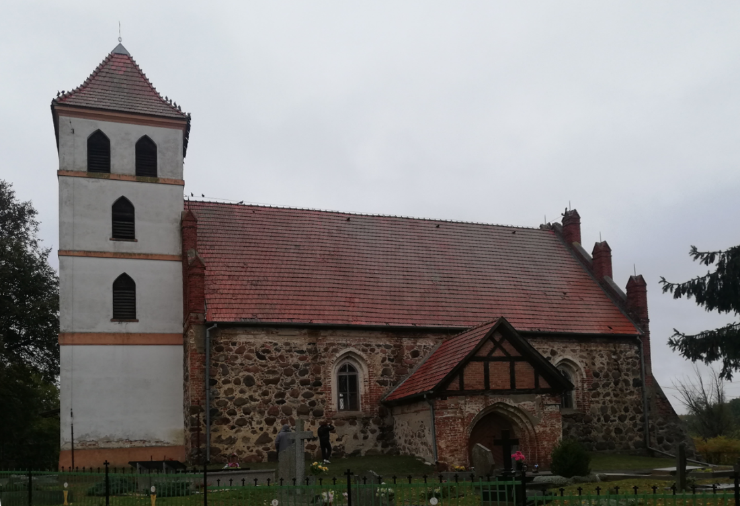

Fot. 1 –widok ogólny kościoła

* 1. **Schody**  
     Schody prowadzące na strych oraz na wieżę drewniane.
  2. **Dach**  
     Dach wykonano w technologii drewnianej w konstrukcji płatwiowo-jętkowej.  
     Geometria dachu dwuspadowa w części głównej, zakrystii oraz nad kruchtą. Dach nad wieżą czterospadowy. Kąt nachylenia dachu głównego oraz wieży wynosi 55o. Kąt nachylenia dachu nad zakrystią oraz kruchtą wynosi 40o. Kąt nachylenia połaci nad wieżą przy jej podstawie przechodzi z 55o do 40o.

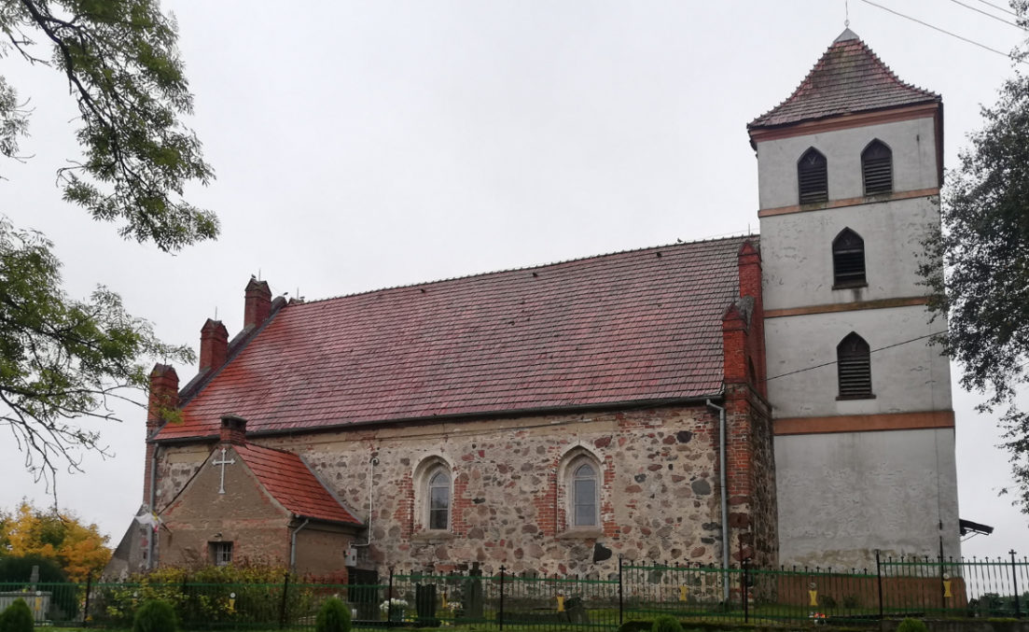

Fot. 2 – widok ogólny kościoła

* 1. **Pokrycie dachu**  
     Dach w całości pokryty dachówką ceramiczną w kolorze czerwonym.
  2. **Obróbki blacharskie**  
     Stalowe.
  3. **Rynny i rury spustowe**  
     Stalowe.
  4. **Tynki i wykończenia**  
     Wnętrze kościoła wykończone tynkiem. Zewnętrze częściowo otynkowane. Większość elewacji stanowią gołe głazy narzutowe oraz cegła.

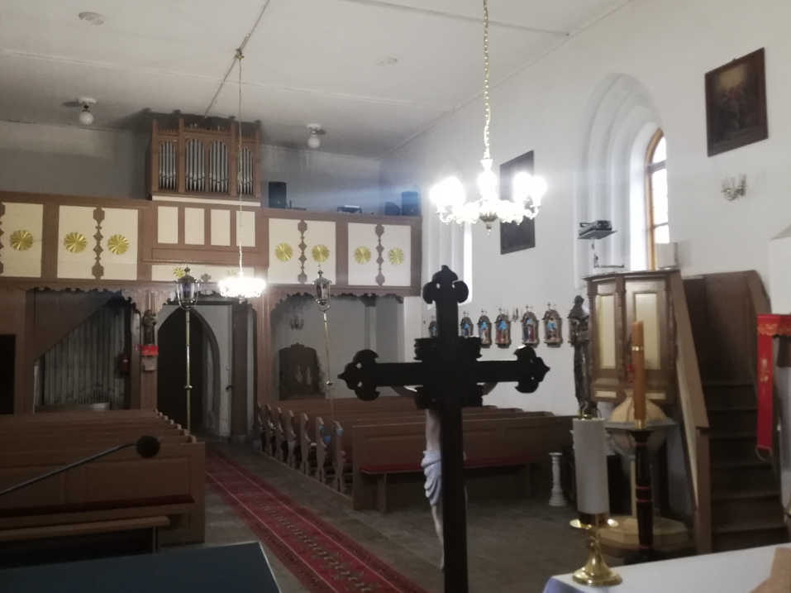

Fot. 3 – widok wnętrza kościoła

* 1. **Instalacje**  
     Obiekt wyposażony w instalacje zapewniające bezpieczne i zgodne z przeznaczeniem użytkowanie.
  2. **Posadzki**Posadzki kamienne oraz ceramiczne.

OPRACOWANIE:

|  |  |
| --- | --- |
| MGR INŻ. MACIEJ BĘBEN  UPRAWNIENIA W SPECJALNOŚCI KONSTRUKCYJNO-BUD.  NR KUP/0045/PWBKb/21 | PODPIS: |
| MGR INŻ. ARCH. MATEUSZ POKSIŃSKI | PODPIS: |

DATA OPRACOWANIA

**05.12.2023**